МИНИСТЕРСТВО НАУКИ И ВЫСШЕГО ОБРАЗОВАНИЯ
РОССИЙСКОЙ ФЕДЕРАЦИИ
ФЕДЕРАЛЬНОЕ ГОСУДАРСТВЕННОЕ БЮДЖЕТНОЕ ОБРАЗОВАТЕЛЬНОЕ УЧРЕЖДЕНИЕ ВЫСШЕГО ОБРАЗОВАНИЯ
«РОССИЙСКИЙ ГОСУДАРСТВЕННЫЙ УНИВЕРСИТЕТ
им. А. Н. Косыгина
(ТЕХНОЛОГИИ. ДИЗАЙН. ИСКУССТВО)»

Отчет по предпроектному обследованию
По дисциплине «Методы и практики организации полного цикла
ИТ-разработки»
Проект: Разработка интерактивного веб-путеводителя «Городские тропы по городу Коломне».

Выполнили:
Горелова Т.Ю., Королева Е.А.,
Купянская К. В., Тимофеева Е.В.
Группа: ИТКГ-524
Проверил:
Новиков А. Н.

Москва 2026 г.
- Резюме
В качестве объекта исследования в рамках проекта рассматривается гостевой дом или малый отель в Коломне, принимающий туристов на один - три дня. Коломна выбрана не случайно: это один из наиболее посещаемых малых исторических городов Подмосковья с компактным центром, богатой историей и развитой туристической инфраструктурой. Средняя продолжительность проживания туристов здесь составляет около двух дней, спрос на ночлег растёт, а конкуренция между отелями заставляет искать инструменты, которые повышают ценность проживания и выделяют объект среди других.
Туризм в малых исторических городах России растёт: внутренние поездки становятся короче, но чаще. Коломна принимает около 180 тысяч туристов в год, и значительная часть приезжает на 1–2 дня с ночёвкой. Отель в этой ситуации становится не просто местом для сна, а точкой входа в город: именно здесь гость задаёт вопрос «что посмотреть?» и именно здесь формируется первое впечатление. Однако сегодня отель не имеет инструмента, который связывает его с городским пространством. Гость остаётся один на один с картами, где десятки точек без логики и приоритетов. Разрыв между отелем и городом снижает качество поездки и не позволяет отелю выполнить свою роль проводника. Это обосновывает необходимость разработки цифрового путеводителя, который встраивается в гостевой опыт отеля и превращает разрозненные достопримечательности в готовые сценарии прогулок.
Отель как объект исследования сталкивается с рядом проблем. Гость, заселившись, часто не знает, чем заняться в городе: администратор называет два-три места по памяти, гость открывает Яндекс.Карты, видит десятки точек без логики и приоритетов, тратит время на выбор и в итоге либо идёт по случайному маршруту, либо уезжает раньше. Отель при этом не имеет ресурсов делать собственный путеводитель, не может предложить гостю готовый сценарий прогулки и не получает повода для хорошего отзыва. Универсальные картографические сервисы не привязаны к конкретному отелю и не дают тематических маршрутов. Рестораны и кафе, в свою очередь, не имеют инструмента, который приводил бы гостя именно в нужный момент - когда он голоден и находится рядом. В совокупности эти проблемы снижают удовлетворённость гостей, укорачивают срок проживания и не позволяют отелю выделить себя на рынке.
Наша команда выступает в роли внешнего системного интегратора: мы разрабатываем цифровой продукт по заказу отеля, не являясь его штатным подразделением. Это определяет характер взаимодействия - фиксированные этапы, демонстрации промежуточных результатов, передача готового решения.
Для решения перечисленных проблем будет разработан интерактивный веб-путеводитель по городу Коломне. Он представляет собой веб-сайт с интерактивной картой, на которой отмечены точки-достопримечательности. При клике на точку открывается оверлей с кратким описанием и кнопкой «Ознакомиться подробнее», ведущей на отдельную страницу с фотографиями, историей, адресом и ссылкой на Яндекс.Карты. Отдельный блок сайта - тематические маршруты, которые объединяют несколько точек в готовые сценарии прогулок с таймлайном, длительностью, темпом и сезонностью. В маршруты встроены партнёрские точки - рестораны и кафе с пометкой «партнёр» и акцией для гостей. Для отеля предусмотрена QR-механика: уникальный код, размещаемый на стойке или в номере и ведущий гостя на сайт с привязкой к этому отелю.

- Анализ текущей деятельности (AS-IS)
  - Организационная структура и ключевые стейкхолдеры
Объект исследования - гостевой дом или малый отель в Коломне, принимающий туристов на 1–3 дня. Штат небольшой: директор, управляющий, администраторы стойки, горничные. Отдельного маркетолога или контент-менеджера, как правило, нет - эти функции распределены между директором и управляющим.
Помимо сотрудников отеля, в предметную область вовлечены внешние участники: туристы (гости отеля), рестораны и кафе (потенциальные партнёры), платформы бронирования (Суточно.ру и аналоги), а также команда разработки, выступающая в роли внешнего системного интегратора.
Карта стейкхолдеров представлена на рис.1.
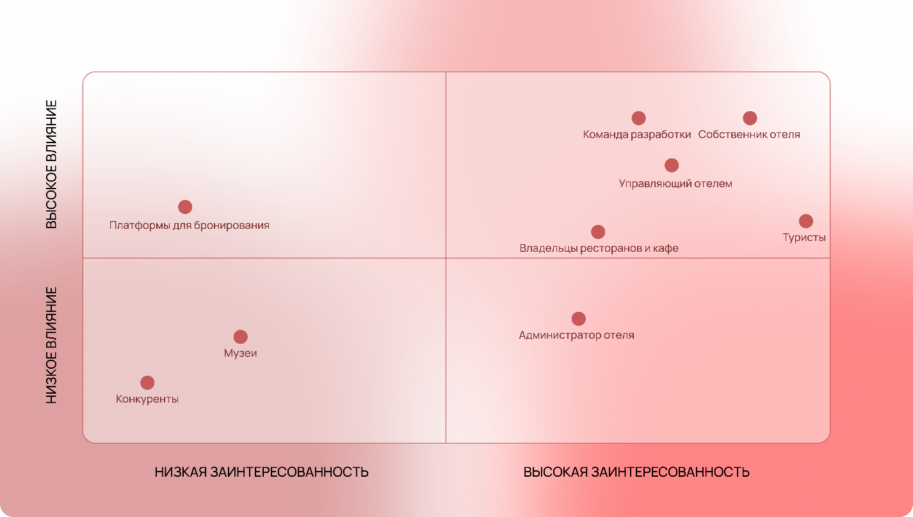
Рис.1. Карта стейкхолдеров
Карта стейкхолдеров показывает, что ключевыми участниками проекта являются собственник отеля, управляющий, турист, владелец ресторана-партнёра и команда разработки - все они находятся в квадранте высокого влияния и высокой заинтересованности, поэтому основной упор в работе следует делать именно на них: проводить интервью, согласовывать требования, демонстрировать промежуточные результаты и учитывать обратную связь. С администратором стойки достаточно поддерживать информирование - он будет использовать продукт, но не принимать решения. Платформы бронирования обладают высоким влиянием как среда размещения, но низкой заинтересованностью в проекте, поэтому взаимодействие с ними ограничивается описанием в документации без прямых контактов. Музеи и конкуренты находятся в зоне низкого влияния и низкой заинтересованности - на них не следует тратить время в рамках текущего проекта.
  - Глубинное интервью с ключевыми стейкхолдерами
Вопросы для интервью с собственником отеля:
1. Расскажите, как вы пришли к тому, чтобы открыть отель в Коломне. Что для вас главное в этом бизнесе?
2. Как вы понимаете, что гость остался доволен проживанием? Какие сигналы об этом говорят?
3. Бывали случаи, когда гость уезжал раньше или оставался недоволен, хотя формально всё было в порядке? Что происходило?
4. Как вы сейчас помогаете гостям с планированием времени в городе? Кто этим занимается?
5. Что чаще всего гости спрашивают на стойке, помимо бытовых вопросов?
6. Пробовали ли вы делать что-то для гостей за пределами отеля - рекомендации, карты, партнёрства? Что получилось или не получилось?
7. Если бы у вас был инструмент, который даёт гостю готовые маршруты по городу, как бы вы поняли, что он работает?
8. Что для вас важнее: рост числа отзывов, увеличение длительности проживания, отличие от конкурентов или что-то ещё?
9. Сколько вы готовы инвестировать в такой инструмент ежемесячно, если он действительно работает?
10. Какие опасения у вас возникают, когда вы слышите о цифровых решениях для отеля?
11. Готовы ли вы разместить QR-код на стойке и в номерах? Что может вам помешать?
12. Как вы относитесь к тому, чтобы рекомендовать гостям конкретные рестораны и кафе за вознаграждение?
Вопросы для интервью с управляющим отелем:
1. Опишите свой обычный день. Какие задачи занимают больше всего времени?
2. Как часто гости обращаются с вопросами о городе? Приведите примеры.
3. Что вы отвечаете, когда гость спрашивает, куда сходить и что посмотреть?
4. Есть ли у вас единый источник рекомендаций для всех администраторов, или каждый говорит своё?
5. Как вы обучаете новых администраторов работе с гостями? Входит ли туда информация о городе?
6. Что происходит, когда гость возвращается с прогулки? Делится ли он впечатлениями?
7. Как вы собираете обратную связь от гостей? Где она хранится?
8. Если бы появился инструмент с готовыми маршрутами, кто бы его использовал в первую очередь?
9. Как вы отнесётесь к тому, что администратору нужно будет объяснять гостю, как пользоваться QR-кодом?
10. Что для вас важнее: чтобы инструмент был простым для персонала или чтобы он давал гостю максимум пользы?
11. Как вы оцените, что инструмент не создаёт дополнительной нагрузки?
12. Какие технические сложности вы предвидите?
Вопросы для интервью с администратором стойки:
1. Расскажите, как обычно проходит заселение гостя. Что вы говорите в конце?
2. Как часто гости спрашивают, что посмотреть в городе? Что вы отвечаете?
3. Бывает ли, что вы не знаете, что рекомендовать? Что делаете в такой ситуации?
4. Есть ли у вас любимые места, которые вы советуете чаще всего? Почему именно они?
5. Что гости говорят после прогулки? Возвращаются ли с вопросами или впечатлениями?
6. Пользуетесь ли вы сами какими-то приложениями или картами, чтобы отвечать гостям?
7. Что вас раздражает в существующих картах и путеводителях, когда вы пытаетесь помочь гостю?
8. Если бы у вас был инструмент с готовыми маршрутами, как бы вы его использовали?
9. Что должно быть в таком инструменте, чтобы вы начали им пользоваться без обучения?
10. Как вы отнесётесь к тому, что нужно будет предлагать гостю отсканировать QR-код?
11. Что может помешать вам использовать такой инструмент в работе?
12. Какие вопросы гостей о городе ставят вас в тупик чаще всего?
Вопросы для интервью с туристами (гостями отеля):
1. Расскажите о своей последней поездке в незнакомый город на 1–3 дня. Как вы планировали время?
2. Что было самым сложным при выборе, куда пойти и что посмотреть?
3. Сколько времени у вас ушло на планирование прогулки? Где вы искали информацию?
4. Пользовались ли вы картами, путеводителями, приложениями? Что помогло, а что нет?
5. Что вас раздражает в Яндекс.Картах и 2ГИС, когда вы пытаетесь спланировать прогулку?
6. Бывало ли, что вы пропустили что-то важное, потому что не знали, что оно рядом?
7. Что для вас важнее в поездке: увидеть главные достопримечательности, попробовать местную кухню, просто погулять или что-то ещё?
8. Готовы ли вы следовать готовому маршруту с таймлайном или предпочитаете свободу?
9. Если бы отель предложил вам готовые маршруты по QR-коду, вы бы воспользовались? Почему?
10. Как вы относитесь к акциям в ресторанах и кафе, которые встроены в маршрут?
11. Что должно быть в таком путеводителе, чтобы вы им воспользовались?
12. Что вас может оттолкнуть или разочаровать в таком инструменте?
13. Что для вас важнее: краткое описание на карте или подробная история с фотографиями?
14. Стали бы вы делиться таким маршрутом с попутчиками или в соцсетях?
Вопросы для интервью с владельцем ресторана или кафе (партнёром):
1. Расскажите, как вы сейчас привлекаете гостей. Какие каналы работают лучше всего?
2. Какой поток гостей для вас оптимален: обед, вечер, выходные? Где не хватает?
3. Бывают ли периоды, когда гости есть, но они не заказывают то, что вы хотите продвигать?
4. Как вы относитесь к тому, чтобы попасть в готовый маршрут для туристов?
5. Готовы ли вы предложить акцию для гостей, которые пришли по маршруту? Какую?
6. Что для вас важнее: чтобы гость пришёл один раз или чтобы возвращался?
7. Какие опасения у вас возникают, когда речь идёт о скидках и акциях?
8. Как вы поймёте, что партнёрство работает?
9. Готовы ли вы платить за размещение в маршруте? Если да, то сколько и за что именно?
10. Что может вас убедить попробовать такое партнёрство?
11. Как вы относитесь к тому, что гость покажет экран телефона для получения акции?
12. Какие условия партнёрства для вас были бы комфортными?
  - Обобщение ответов респондентов
Собственник и управляющий:
- Гости регулярно спрашивают, что посмотреть, администраторы отвечают по памяти.
- Единого источника рекомендаций нет, каждый говорит своё.
- Часть гостей уезжает раньше, отзывы нейтральные.
- Идея с QR-кодом воспринимается положительно, но есть опасение, что гости не будут сканировать.
- Готовность платить есть, но только после демонстрации результата.
Администратор:
- Отвечает на вопросы о городе по личному опыту.
- Не знает, что рекомендовать в нестандартных ситуациях (с детьми, в дождь, зимой).
- Существующие карты раздражают перегруженностью.
- Готов использовать простой инструмент без обучения.
Туристы:
- Планируют на ходу, через Яндекс.Карты.
- Тратят 30–60 минут на выбор.
- Не понимают, что важнее и что рядом.
- Готовы следовать готовому маршруту, если он логичен.
- Акции в ресторанах воспринимают положительно, если не навязчивы.
Владельцы ресторанов:
- Привлекают гостей через сарафанное радио и случайных прохожих.
- Поток неравномерен.
- Готовы дать акцию, если это приведёт гостя в нужный момент.
- Опасение: скидки снизят прибыль при малом потоке.
  - Выявленные проблемы
Для туриста:
- Нет готового сценария прогулки - карты дают список мест, но не порядок и не время.
- Информационная перегрузка из десятков точек без логики.
- Непонятно, что рядом и что по пути.
- Время уходит на планирование вместо прогулки.
Для отеля:
- Гость не знает, чем заняться, и уезжает раньше.
- Нет ресурсов делать собственный путеводитель.
- Нет инструмента для повышения ценности проживания и отличия от конкурентов.
- Нет канала для партнёрства с ресторанами.
Для ресторана:
- Стандартная реклама не работает как сценарий «зайди по пути».
- Нет инструмента, который приводит гостя в нужный момент.
- Поток неравномерен.
  - Модель процесса AS-IS
Модель текущего процесса работы системы представлена на рис.2.
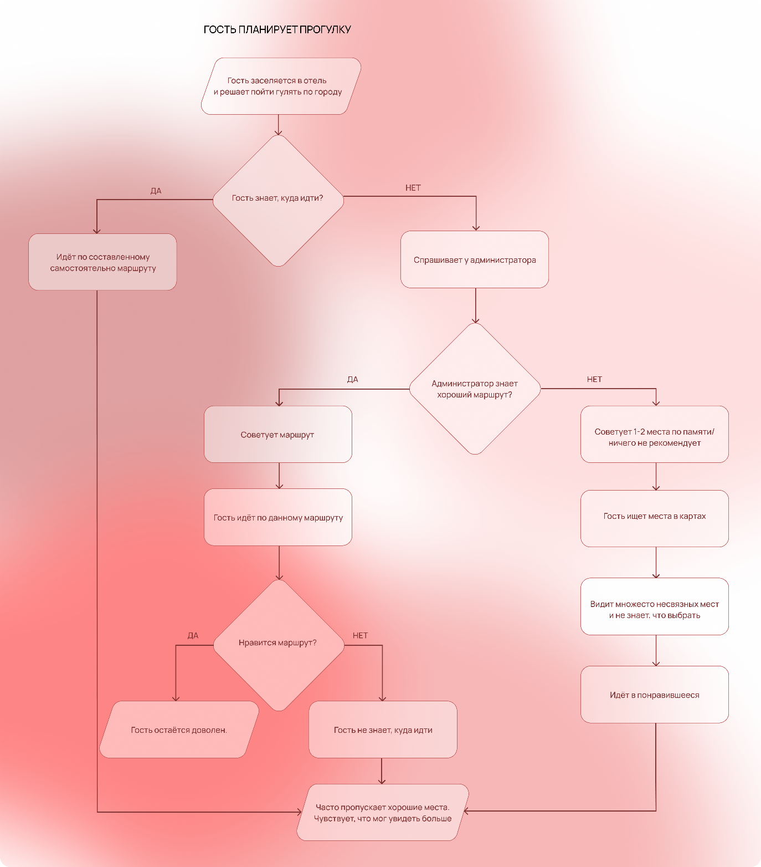
Рис.2. Блок-схема текущего процесса
Текущая деятельность отеля, туриста и ресторана не автоматизирована и не связана в единую систему. Отель даёт устные рекомендации, турист самостоятельно ищет информацию в универсальных картах, ресторан использует стандартную рекламу. В результате турист тратит время на планирование, отель не получает отдачи, ресторан - потока гостей в нужный момент. Интервью подтвердили эти проблемы и показали готовность участников к внедрению решения. Существующие цифровые продукты не закрывают нишу: они либо универсальны и не дают логики, либо платные и привязаны к гиду, либо не интерактивны. Это обосновывает необходимость разработки интерактивного веб-путеводителя с тематическими маршрутами, встроенного в гостевой опыт отеля.
- Предлагаемое решение (TO-BE)
  - Концепция системы
Для устранения проблем, выявленных в модели As-Is, предлагается разработать интерактивный веб-путеводитель по городу Коломне с тематическими маршрутами, встроенный в гостевой опыт отеля. Продукт представляет собой веб-сайт, доступный по QR-коду или ссылке без установки приложения.
Концепция строится на трёх принципах:
От точки - к сценарию. Пользователь выбирает не отдельную достопримечательность, а готовую прогулку с таймлайном, временем, темпом и логикой. Маршрут объединяет несколько точек в осмысленную последовательность.
От отеля - к карте. Продукт привязан к отелю через QR-код. Гость сканирует код на стойке или в номере и попадает на сайт с маршрутами по городу. Отель получает инструмент, который отличает его от конкурентов.
От рекламы - к партнёрству. Рестораны и кафе встраиваются в маршруты как логичные точки-паузы с пометкой «партнёр» и акцией. Гость получает уместную рекомендацию, партнёр - поток клиентов в нужный момент.
Основные компоненты:
Интерактивная карта на базе Leaflet и OpenStreetMap. Точки с координатами, полилинии маршрутов, описание выбранных точек с изображениями.
Точки-достопримечательности с историческим описанием и визуальным дополнением в виде изображений и 3D-моделей.
Тематические маршруты, представленные в виде готовых сценариев, например, «Утро в Коломне, «День с детьми», «Стандартный маршрут». У каждого - длительность, расстояние, темп, сезонность, таймлайн шагов.
Партнёрские точки: рестораны и кафе внутри маршрутов с пометкой «партнёр» и модальным окном с акцией.
QR-механика для отелей: уникальный QR-код для отеля, предоставляющий доступ к сайту с интерактивной картой и маршрутами.
Границы решения:
В предлагаемый проект входит: карта, точки, маршруты, оверлеи, подробные страницы, партнёрские точки, QR-механика, база данных, бизнес-модель.
В проект не входит: GPS-навигация, пошаговая навигация, мобильное приложение, API-интеграция с платформами бронирования, онлайн-бронирование, реальные договоры с отелями и ресторанами.
  - Спецификация требований
Функциональные требования (FR):
№ | Требование
FR-1 | Система должна отображать интерактивную карту города с точками-достопримечательностями
FR-2 | При клике на точку система должна показывать оверлей с кратким описанием и кнопкой «Подробнее»
FR-3 | При нажатии «Подробнее» система должна открывать страницу с фото, историей, адресом, 3D-моделью и ссылкой на Яндекс.Карты
FR-4 | Система должна отображать тематические маршруты с таймлайном шагов
FR-5 | При выборе маршрута система должна подсвечивать только его точки, затемнять остальные и строить полилинию
FR-6 | Система должна помечать партнёрские точки и показывать акцию
FR-7 | Система должна генерировать уникальный QR-код для отеля

Нефункциональные требования (NFR):
№ | Требование
NFR-1 | Время загрузки карты - не более 3 секунд
NFR-2 | Интерфейс должен корректно работать на смартфонах (адаптивная вёрстка)
NFR-3 | Система должна работать без установки приложения (браузер)
NFR-4 | Система должна использовать бесплатные картографические сервисы (Leaflet + OpenStreetMap)
NFR-5 | Система должна работать по HTTPS
NFR-6 | Интерфейс должен быть понятен пользователю без обучения
  - Модель процесса TO-BE
Блок-схема, описывающая процесс планирования гостем прогулки по городу с использованием нашего сайта представлена на рис.3.
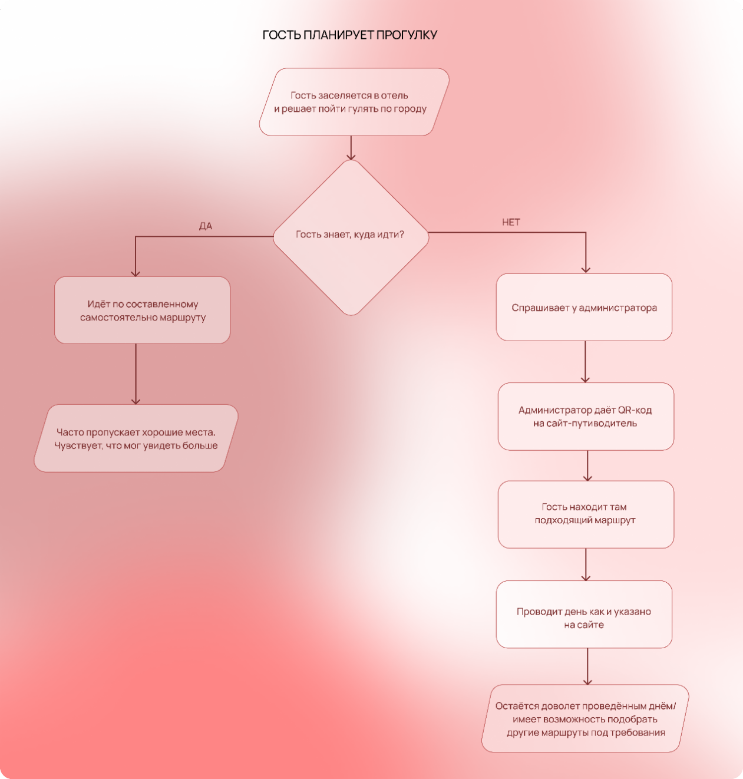
Рис.3. Блок-схема процесса планирования прогулки с использованием сайта
  - Выбор методологии жизненного цикла разработки.
Для работы над проектом была выбрана методология Scrum. Scrum представляет собой итерационную методологию, в которой работа разбита на короткие спринты длительностью 2–4 недели. В конце каждого спринта команда демонстрирует заказчику работающий инкремент и получает обратную связь. Scrum имеет чёткие роли и события, что позволяет структурировать процесс реализации проекта.
Для работы над разработкой веб-путеводителя подходит именно эта модель, так как проект требует структуры, предсказуемости и регулярной обратной связи от заказчика. Спринты позволяют показывать промежуточный результат каждые две недели, корректировать требования после демонстраций и вовлекать представителя отеля в процесс. Waterfall, V-модель и спиральная модель для данного проекта не подходят: Waterfall не допускает возврата на предыдущие этапы, а требования к контенту и интерфейсу уточняются после демонстраций; V-модель избыточна, так как в проекте нет критичных к безопасности функций; спиральная модель также избыточна для представленной концепции разработки.

Команда проекта:
Роль | Кто | Зона ответственности
Product Owner | Представитель отеля | Определяет приоритеты, принимает результаты спринта
Scrum Master | Купянская Кира | Организует процессы, ведёт встречи, убирает препятствия
Разработчик 1 | Тимофеева Елена | Карта, маркеры, полилинии, Leaflet
Разработчик 2 | Королёва Екатерина | Интерфейс, оверлеи, подробные страницы с 3D-моделями
QA-инженер | Горелова Татьяна | База данных, тестирование
Контент-менеджер | Купянская Кира | Тексты, фото, истории, координаты, адреса
Список спринтов:
Спринт | Длительность | Цель | Результат
Спринт 0 | 1 неделя | Подготовка | Требования, интервью, Product Backlog
Спринт 1 | 2 недели | Карта и точки | Интерактивная карта, маркеры, оверлеи
Спринт 2 | 2 недели | Подробные страницы | Страницы точек с фото, историей, адресом и 3D-моделями
Спринт 3 | 2 недели | Маршруты | Тематические маршруты, таймлайн, полилинии
Спринт 4 | 2 недели | Партнёры и QR | Партнёрские точки, акции, QR-механика
Спринт 5 | 2 недели | Тестирование и передача заказчику | Тестирование, документация

  - Спецификация входных и выходных документов
Входные документы:
Документ | Источник | Формат
Список достопримечательностей | Отель, краеведческие источники | Таблица
Тексты описаний | Контент-менеджер | Текст
Фотографии | Съёмка, открытые источники | JPG, PNG
Координаты точек | OpenStreetMap, Яндекс.Карты | Числа
Данные отеля | Отель | Текст
Данные партнёра | Ресторан | Текст
Выходные документы:
Документ | Получатель | Формат
Интерактивная карта | Турист | Веб-страница
Страница точки | Турист | Веб-страница
Маршрут с таймлайном | Турист | Веб-страница
QR-код отеля | Отель | PNG, PDF
Инструкция для администратора отеля | Отель | PDF
Инструкция для партнёра | Ресторан | PDF
Руководство пользователя | Турист | PDF
Руководство администратора системы | Команда, отель | PDF
  - Ожидаемый результат
Работающий прототип интерактивного веб-путеводителя, который:
- Показывает город через готовые маршруты-прогулки;
- Работает на смартфоне без установки приложения;
- Даёт туристу понятный план действий и экономит время на планирование;
- Даёт отелю инструмент повышения ценности проживания и отличия от конкурентов;
- Даёт ресторану-партнёру поток гостей в нужный момент;
- Использует бесплатные картографические сервисы и не требует GPS.
- Моделирование процессов
Веб-путеводитель реализуется как клиент-серверное веб-приложение, доступное через браузер без установки. Архитектура состоит из трёх уровней.
Уровень представления (клиент) - то, что видит пользователь: HTML-страницы, карта Leaflet, оверлеи, таймлайны маршрутов. Работает в браузере на смартфоне или компьютере.
Уровень логики (сервер) - обработка запросов. Реализуется на JavaScript.
Уровень данных - база данных PostgreSQL с таблицами: тип точек, точки, маршруты, категории, акции и связующей таблицей точки на маршруте.
Диаграмма вариантов использования представлена на рис.4, 5, 6, 7.
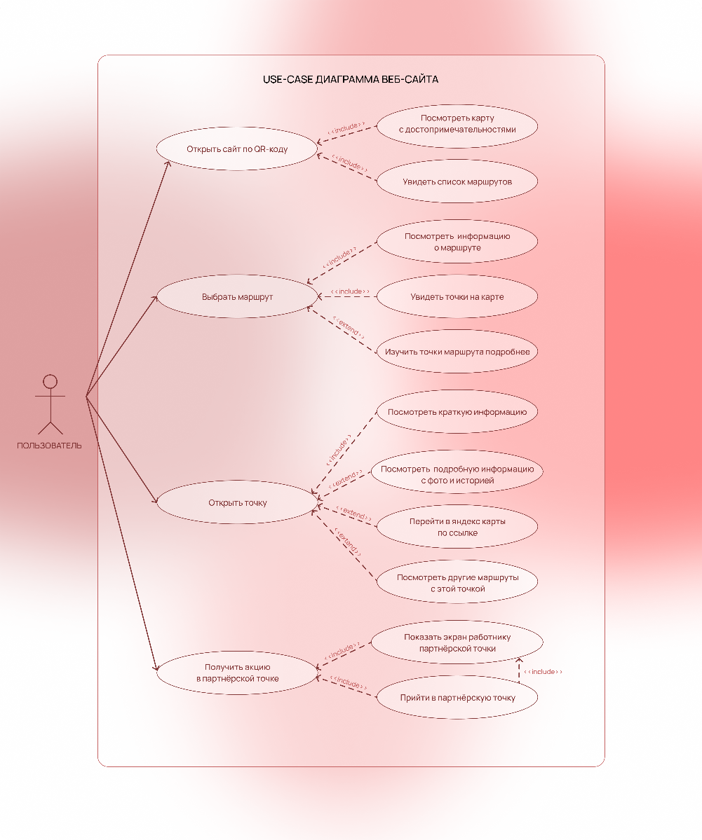
Рис.4. Use-Case diagram 1
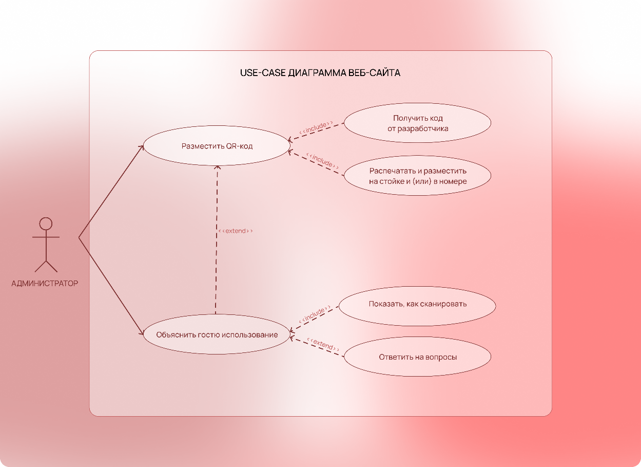
Рис.5. Use-Case diagram 2
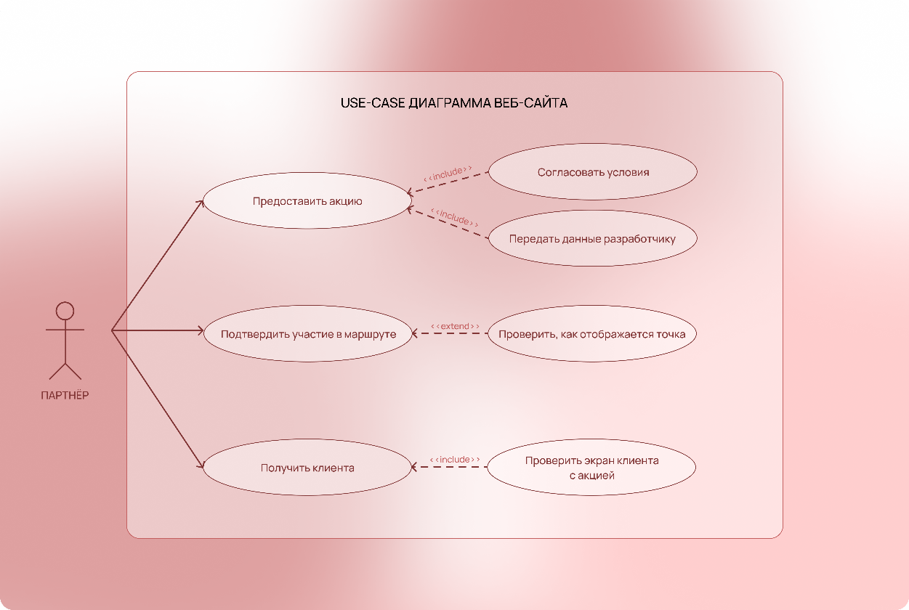
Рис.6. Use-Case diagram 3
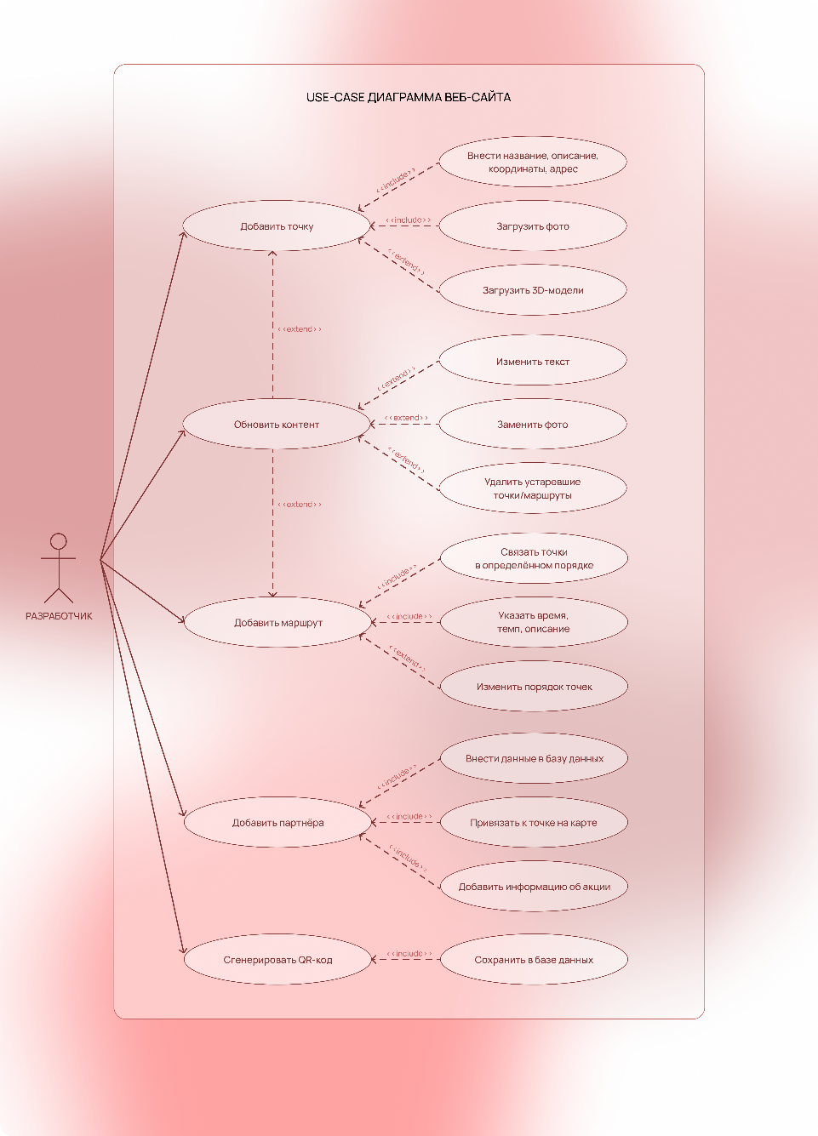
Рис.7. Use-Case diagram 4
ER-диаграмма базы данных представлена на рис.8.
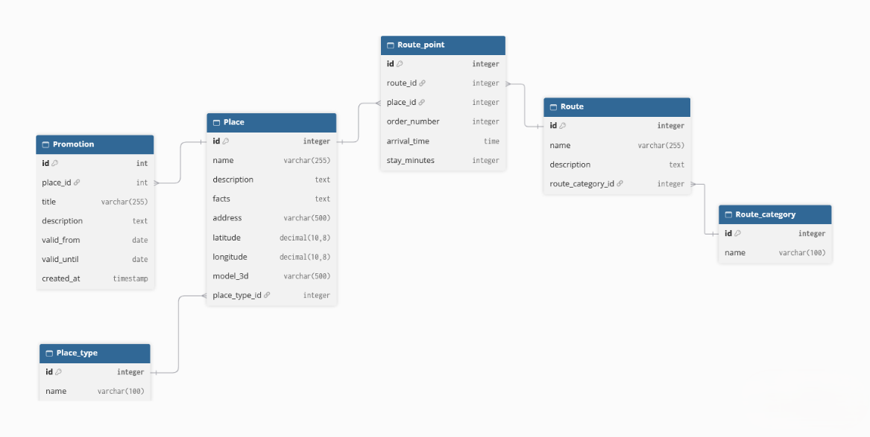
Рис.8. База данных
Технико-экономическое обоснование
Оценка трудозатрат:
Этап | Часы
Анализ и интервью | 10
Поиск и подготовка контента | 12
Проектирование БД | 4
Вёрстка интерфейса | 20
Подключение карты и маркеров | 12
Оверлеи и подробные страницы | 12
3D-модели | 20
Маршруты и таймлайн | 15
Партнёрские точки и акции | 6
QR-механика | 2
Тестирование | 5
Документация | 12
Итого | 130
Капитальные затраты:
Статья | Сумма
Домен .ru | 300 ₽
Хостинг (GitHub Pages + Render) | 0 ₽
SSL-сертификат | 0 ₽
Библиотеки и фреймворки | 0 ₽
Оборудование | 0 ₽
Итого | 300₽
Операционные затраты совпадают с капитальными и представляют собой 300 рублей в год за домен. Данные расчёты наглядно показывают, что проект экономически эффективен и не требует значительных вложений: капитальные затраты минимальны, операционные - символические, а все ключевые технологии (карты, база данных, хостинг, библиотеки) используются бесплатно.

Доход от проекта при продаже сайта:
Источник | Кто платит | Сумма
Заказчик | Отель | 1 000 000 ₽ разово
Партнёрская точка | Ресторан | 2 000–4 000 ₽ ежемесячно
Расчёт окупаемости при продаже проекта:
Параметр | Значение
Затраты на покупку | 1 000 000 ₽
Дополнительная выручка в месяц | 100 000 ₽
Срок окупаемости | 1 000 000 / 100 000 = 10 месяцев
Анализ рисков:
Риск | Вероятность | Влияние | Меры
Отель не видит ценности | Средняя | Высокое | Демо-период, статистика, пилот
Гости не пользуются QR | Средняя | Высокое | Простой интерфейс, инструкция, тест
Контент устаревает | Высокая | Среднее | Редактирование, ответственный
Партнёры не дают акции | Средняя | Среднее | Демо-акции, переговоры
Технические сбои карты | Низкая | Среднее | Бесплатные тайлы, запасной вариант
Сложность интерфейса | Средняя | Среднее | Крупные кнопки, простые тексты
Итоговая эффективность:
Показатель | Значение
Трудозатраты | 130 часов
Капитальные затраты | 300 ₽
Операционные затраты | 300 ₽/год
Доход при 1 отеле и 2 партнёрах | 100 000 ₽/мес
Окупаемость для отеля | 5–6 броней (3–4% загрузки)

- План тестирования
Таблица тестирования:
Что тестируем | Как тестируем | Критерий корректной работы
Открытие сайта по QR-коду | Сканируем QR-код с телефона, проверяем переход на сайт с привязкой к отелю | Сайт открывается, отображается название отеля, карта загружается
Загрузка карты | Открываем сайт на смартфоне и компьютере, замеряем время загрузки | Карта загружается не более чем за 3 секунды, маркеры отображаются
Отображение точек | Проверяем все точки на карте, сверяем координаты с OpenStreetMap | Все точки на своих местах, иконки по ролям корректны
Оверлей точки | Кликаем на каждую точку, проверяем появление оверлея | Оверлей открывается, содержит краткое описание и кнопку «Подробнее»
Подробная страница точки | Нажимаем «Подробнее» на каждой точке | Открывается страница с фото, историей, адресом, 3D-моделью и ссылкой на Яндекс.Карты
3D-модель | Открываем страницу точки с 3D-моделью, вращаем, приближаем | Модель загружается, вращается, не тормозит
Ссылка на Яндекс.Карты | Нажимаем ссылку на адрес точки | Открывается Яндекс.Карты с правильным адресом
Выбор маршрута | Выбираем каждый маршрут из списка | Карта показывает только точки маршрута, остальные затемняются, строится полилиния
Таймлайн маршрута | Открываем каждый маршрут, проверяем порядок шагов | Шаги идут в правильном порядке, время указано корректно
Партнёрская точка | Открываем партнёрскую точку в маршруте | Отображается пометка «партнёр» и модальное окно с акцией
Адаптивность | Открываем сайт на смартфоне, планшете, компьютере | Интерфейс корректно отображается на всех устройствах
Понятность интерфейса | Даём 5–7 туристам без инструкции | Пользователи находят маршрут и точку без подсказок
Тестовые данные:
Тип данных | Источник | Количество
Точки-достопримечательности | Краеведческие источники, музеи | 15–20
Маршруты | Составлены командой | 3–5
Фотографии | Собственная съёмка, открытые источники | 30–50
3D-модели | Созданы командой | 2–3
Партнёрские точки | Демо-данные | 2–3
Отели | Демо-данные | 1–2
QR-коды | Сгенерированы системой | 1–2

- Выводы
Проведенное предпроектное обследование показало, что проект технически реализуем, экономически эффективен и окупается в ближайший год. Капитальные и операционные затраты минимальны благодаря бесплатным технологиям. Основные риски управляемы через демо-период и тестирование. В ходе работы были выявлены и проанализированы проблемы трёх групп участников: туриста, отеля и ресторана.
В качестве решения рассмотренных проблем было предложено разработать интерактивный веб-путеводитель по Коломне с тематическими маршрутами.
Проект технически реализуем силами четырёх разработчиков. Общая трудоёмкость составляет 130 часов, нагрузка на человека - около 32,5 часов.
Проект соответствует предметной области туризма в малых исторических городах и решает актуальную задачу: связать отель с городским пространством и превратить разрозненные достопримечательности в готовые сценарии прогулок. Продукт может быть масштабирован на другие отели Коломны и на другие малые исторические города России.

